Bilag til kemi B-eksamensspørgsmål Spektrofotometri

Farvecirkel
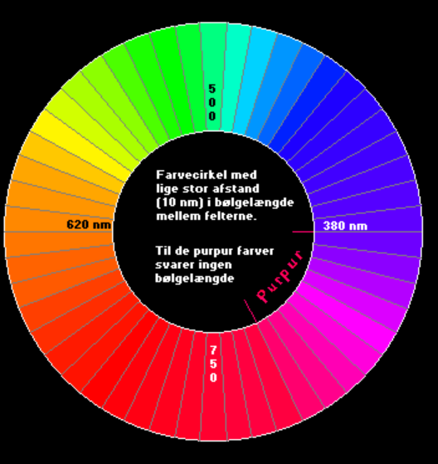

Absorptionsspektrum for azorubin
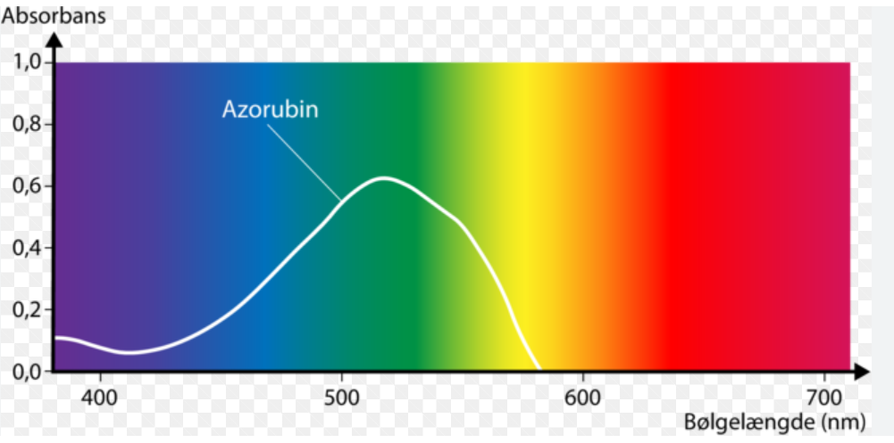

Lambert Beers lov
